**Курс: Основы Информационных Технологий**

**Домашнее задание №20**

**Тема: Мобильные сети**

Ответ на домашнее задание присылайте в формате *.docx.

Задание 1

Пройти тестирование «[Хорошо ли Вы знаете смартфоны?](https://dzen.ru/media/id/5ce5eb752a3dbc00aff23df7/test-naskolko-horosho-ty-znaesh-smartfony-2020-goda-5eff30bf333c745beff3fee9)» и предоставить скриншот с результатом тестирования.

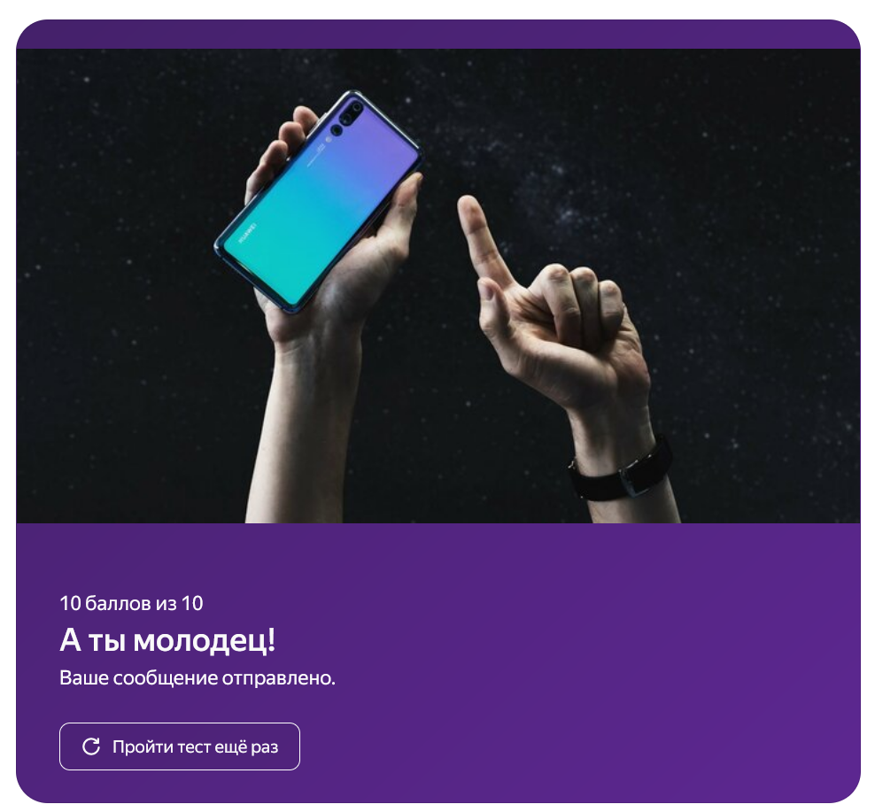

Задание 2

Пройти тестирование «[Какой ты смартфон?](https://konstruktortestov.ru/test-1126?ysclid=lp1i6jd1js529225269)» и предоставить скриншот с результатом тестирования.

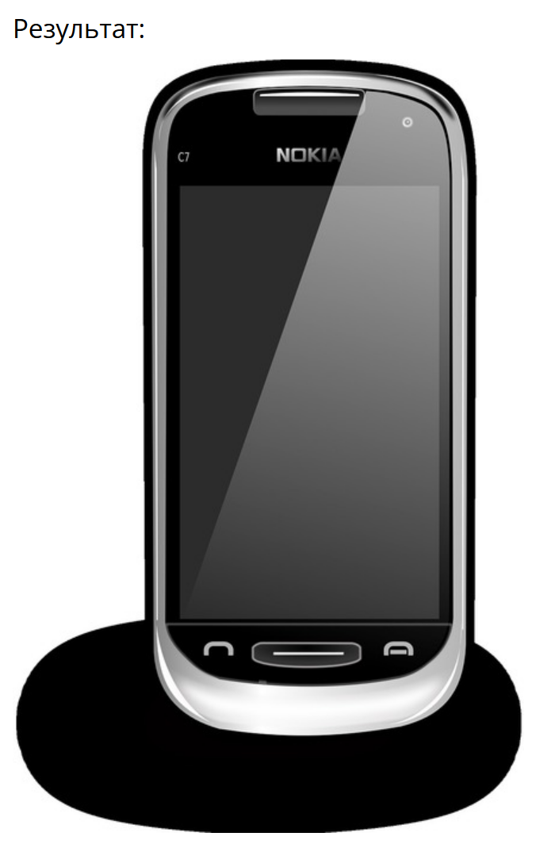

Задание 3

В предложенных далее ситуациях необходимо разобраться, в чем может заключаться причина поломки. Найти в интернете нужные детали по минимальной цене и лучшее предложение по ремонту. Смартфон выбираете самостоятельно.

Список ситуаций:

1. Смартфон перестает заряжаться.
2. Смартфон при включении камеры не видит ее и выдает ошибку.
3. Не работает бесконтактная оплата при включенном NFC.
4. Смартфон сильно нагревается при минимальных нагрузках.
5. Внешние повреждения корпуса и дисплея после падения.

Пример выполнения задания:

Выбранный смартфон: Nokia 3310.

**Ситуация 1.** Смартфон перестает заряжаться.

Возможная проблема: блок питания вышел из строя.

Решение: Купить новый телефон

Альтернативное решение: Самостоятельная замена батареи

Ссылка на заменяемую деталь: https://aliexpress.ru/item/1005005839959524.html?sku_id=12000034536532040&spm=.search_results.1.1fcc3f263lWzSI

**Ситуация 2.** Смартфон при включении камеры не видит ее и выдает ошибку.

Возможная проблема: Камера вышла из строя, либо, скорее всего ее просто нет.

Решение: Купить новый телефон (Так реально дешевле)

Альтернативное решение: Положить в рис

Мазохистское решение: Перенестись в 2008 год и отдать телефон в сервис

**Ситуация 3.** Не работает бесконтактная оплата при включенном NFC.

Возможная проблема: Проблема тут явно не в телефоне.

Решение: Показаться психологу (Если не получилось включить) или к экзорцисту (Если получилось), включить NFC на нокиа 3310 это что-то из разряда невозможного.

Альтернативное решение. Купить [Ардуино с NFC](https://aliexpress.ru/item/4001230758139.html?sku_id=10000015382851713&spm=a2g2w.productlist.search_results.0.2ffd6311Zc7YFe), перепрошить ее, приклеить к телефону синей изолентой.

**Ситуация 4.** Смартфон сильно нагревается при минимальных нагрузках.

Возможная проблема: У тебя бомба, а не телефон.

Решение: Купить новый телефон

Альтернативное решение: Довольствоваться обогревателем для рук

Ну а если серьезно, что блин должно произойти с нокиа 3310, чтобы она нагревалась от змейки?

**Ситуация 5.** Внешние повреждения корпуса и дисплея после падения.

Возможная проблема: Телефон проломил пол и порвал ткань времени и пространства, так как нокиа 3310 — самый прочный объект во вселенной.

Решение:

Шаг 1: Проверьте, была ли у вас страховка на Nokia 3310. Если да, она должна покрывать не только поломку телефона, но и все возможные разрушения вселенной. Если нет, переходите к следующему шагу.  
  
 Шаг 2: Осторожно подойдите к месту, где упала Nokia 3310, чтобы избежать возможных временных параллаксов.

Шаг 3: Проверьте, что Nokia 3310 находится в рабочем состоянии. Если она не работает, возьмите еще одну Nokia 3310 и попробуйте еще раз. Если и это не помогает, значит проблема глубже, и вам придется пойти на шаг 4.

Шаг 4: Найдите наиболее близкую чёрную дыру. Она должна быть достаточно большой, чтобы поглотить разрыв в ткани времени и пространства. Если не можете найти чёрную дыру, позвоните Стивену Хокингу и попросите его подсказать вам.

Шаг 5: Найдите самый мощный гаечный ключ в вашем арсенале инструментов. В случае его отсутствия, попросите соседа или случайного прохожего одолжить его вам. Уверьтесь, что это ключ достаточно мощный, чтобы восстановить ткань времени и пространства.

Шаг 6: Передайте его Итальянскомим братьям водопроводчикам, накормив их грибами. Водопроводчик в красном должен прокричать “It’s a me, Mario!”, иначе ничего не сработает.

Шаг 7: Если после всех этих действий, вселенная все еще функционирует, значит ремонт нокии (а так же вселенной) прошел успешно, главное не уроните его снова.

Альтернативное решение: Наплюйте на образовавшиеся временные апокалипсисы и купите новый телефон.